学 生 实 验 报 告

实验名称 | 实验二 SOClib环境搭建
班级 | 信工223 | 姓名 | 张鸿尧 | 学号 | 22012995
实验时间 | 2025年4月21日 | 实验地点 | 信息楼101A | 指导教师 | 叶炯耀

- 实验目的
(1) 搭建SOClib环境。
(2) 掌握SoClib开发框架。

- 实验内容
  - 实验平台的安装与测试。（80分）
请写出具体安装步骤和相关命令
- 对压缩包libtool-1.5解压缩，然后安装libtool

tar -xzf libtool-1.5.tar.gz
cd libtool-1.5
./configure --prefix=/usr/local
make
sudo make install

- 对压缩包projet_soc解压缩，得到文件夹projet_soc

tar -xzf projet_soc.tar.gz

- 设置环境变量SOCLIB_DIR="projet_soc文件夹所在的路径"

Vim ~/.bashrc
export SOCLIB_DIR="/home/username/projet_soc"
source ~/.bashrc

- 在用户目录下创建一个工程目录，如：/soclib_exp

Sudo mkdir -p /home/soclib_exp

- 将文件夹projet/TP/TP0/HW复制到所创建的工程目录（注：该文件夹中包含了如图2所示的基于SoCLib构建的单核SoC ESL高层次抽象模型，即硬件部分）

cp -r /home/projet_soc/TP/TP0/HW /home/soclib_exp/

- 将文件夹projet/TP/TP0/SW/hello_world复制到所创建的工程目录（注：该文件夹中包含了在单核SoC上需要运行的helloworld测试程序，即软件部分）

cp -r /home/projet_soc/TP/TP0/SW/hello_world /home/soclib_exp/

- 打开Shell控制台，进入projet/TP文件夹，输入source install_env.sh设置系统环境变量

cd /home/projet_soc/TP
source install_env.sh

- 进入soclib_exp/hello_world文件夹，输入source install.sh configurations/mips运行脚本，然后输入make对软件部分进行编译

cd /home/soclib_exp/hello_world
source install.sh configurations/mips
make

- 进入/soclib_exp/HW文件夹，输入make对硬件部分进行编译

cd /home/soclib_exp/HW
make

- 在HW文件夹下，输入ln -s ../hello_world/APP.x

ln -s ../hello_world/APP.x

- 启动simulation.x

./simulation.x -1

实验结果：
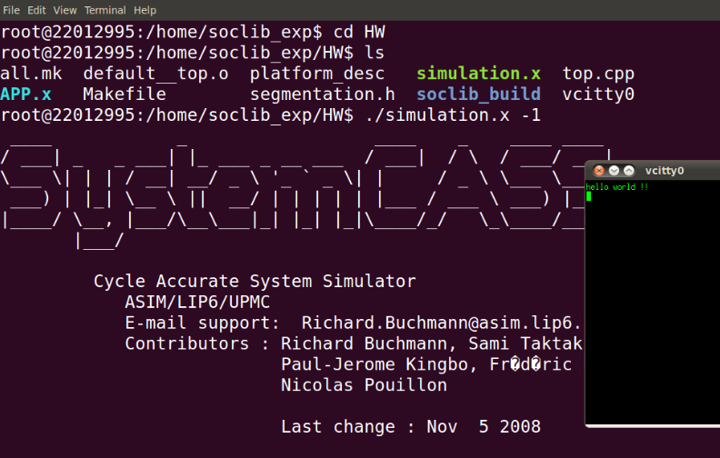
（上面实验的结果由导师确认）

  - 每次重新启动一次Shell控制台，均要重新运行一下步骤7中的脚本“install_env.sh”。请设计让 install_env.sh在shell控制台自动启动。（10分）

程序清单：

vim ~/.bashrc

i
source /home/projet_soc/TP/ install_env.sh
:wq

source ~/.bashrc

  - 解释每个目录的用处 （这里必须手写，10分）

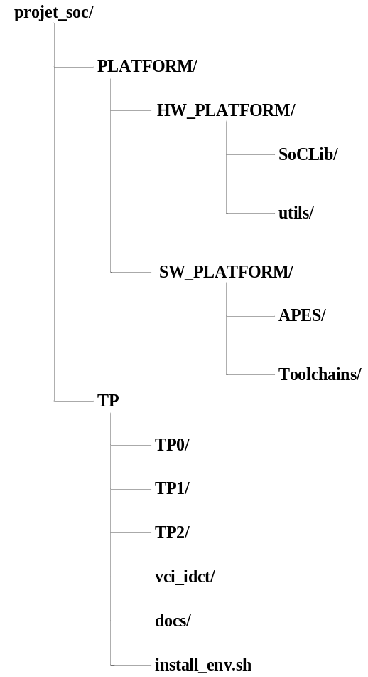

4、实验二评分及评语

第(1)题  (80分) | 第(2)题  (10分) | 第(3)题  (10分) | 总成绩  (100分)

